Siguranța și confortul în primul rând, astfel că lampă LED de manevrare devine elementul esențial al iluminatului pentru camioane.

Compania WESEM și-a extins gama cu lampa de manevră din familia CRP1. Aceasta este utilizată pentru a ilumina zona laterală a vehiculului. Echiparea suplimentară a vehiculului cu lămpi de manevrare, oferind astfel o vizibilitate mai bună, permite evitarea accidentelor sau coliziunilor cu obstacole și sporește confortul șoferului în timpul manevrelor.

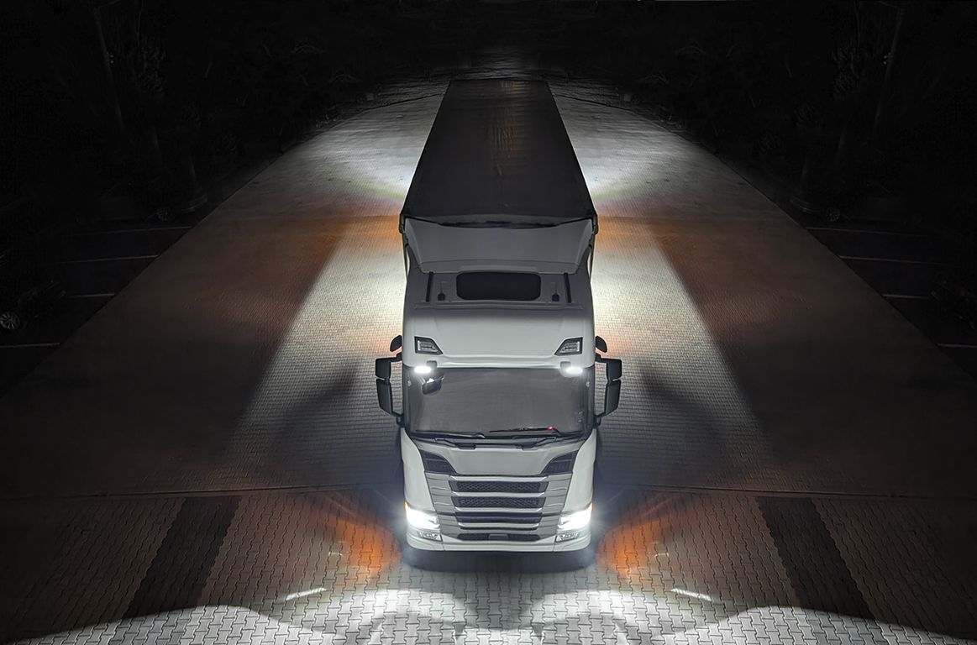

Lămpile de manevrare constituie o iluminare practică, dar încă puțin utilizată pe camioane. Acestea oferă o cantitate de lumină suplimentară pe partea laterală a vehiculului - lampa de manevrare WESEM generează unul dintre cele mai mari fluxuri luminoase de pe piață pentru acest tip de lampă - atunci când se efectuează manevre lente (până la 15 km/h).
În cazul gabaritelor mari ale vehiculelor și condițiile slabe de iluminare, lumina de mers înapoi nu ajunge oriunde este nevoie. De aceea soluția de iluminare suplimentară pe partea laterală a vehiculului la camioane, vehicule comerciale, utilitare sau cele cu regim prioritar câștigă în popularitate. Oferind o vizibilitate mai bună, datorită lămpilor pot fi evitate coliziunile cu obstacolele și accidentele, ceea ce se traduce în mod direct prin reducerea costurilor de reparații ale vehiculelor și sporirea siguranței șoferilor.

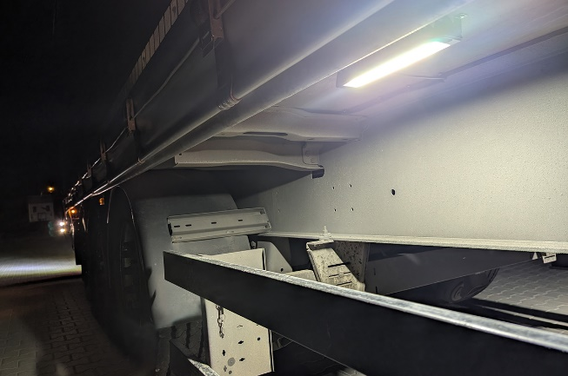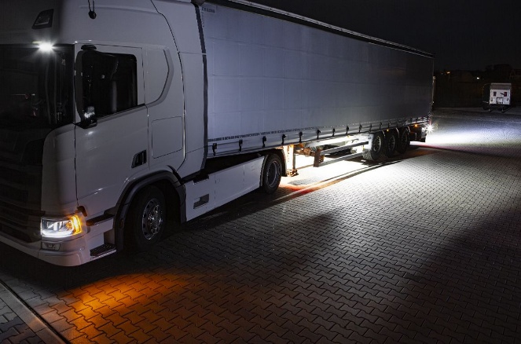

Lumina de manevrare utilizată pe drumurile publice trebuie să fie omologată. În descrierea omologării, aceasta este însemnată cu funcția „ML”. Lampa este de obicei montată pe șasiul unui camion, al unei remorci sau al unei semiremorci. Nu există cerințe speciale pentru amplasare, dar trebuie verificate instrucțiunile producătorului în privința unei instalări corecte și legale.
Iluminatul este inițiat la pornirea manevrei de mers înapoi sau activat manual de către șofer. La mersul înainte, lampa poate fi aprinsă în timpul manevrelor lente efectuate de vehicul la o viteză maximă de 15 km/h.

Lămpile de manevrare WESEM sunt fabricate în Polonia. Acestea sunt rezistente la condiții dificile de drum, rezistente la apă, praf și șocuri. Consumă o cantitate redusă de energie. Au o lentilă din sticlă lăptoasă, astfel încât iluminează uniform spațiul din jurul vehiculului. Durabilitatea materialelor și robustețea manoperei garantează ca acestea să-l servească utilizatorul timp de mulți ani.

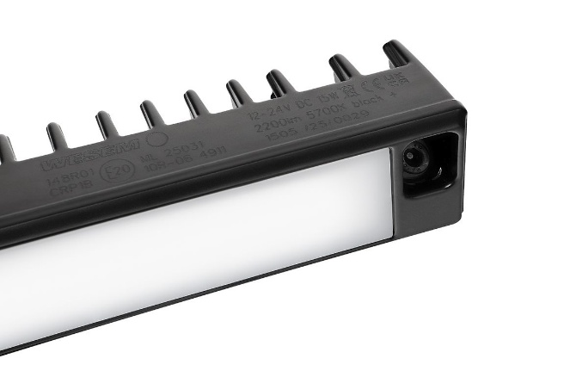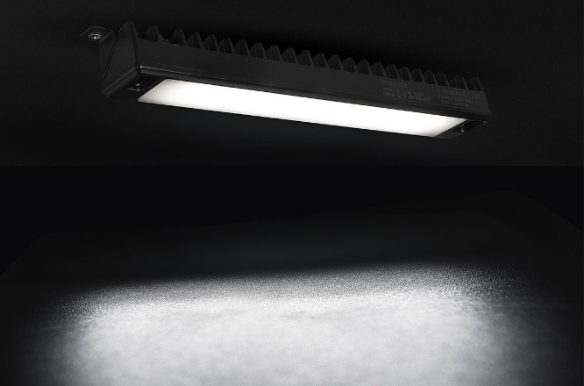

Pentru mai multe informații despre produs, vizitați site-ul ro.wesem.com/#produse.
Cod produs: CRP1D.59150

Rețineți: Pentru a asigura cel mai mare confort posibil în timpul manevrei de mers înapoi (respectând reglementările), la vehiculele cu gabarite mari (acestea sunt camioanele cu o lungime mai mare de 6 m), soluția optimă ar fi instalarea a 2 lămpi de mers înapoi suplimentare (seriile CRK1-AR, CRK2-AR și CRC4-AR) în spatele vehiculului și câte o lampă de manevrare (seria CRP1) pe fiecare latură.°

°Detalii în Regulamentul nr. 48 al UNECE

Comunicat de presă: WESEM

